Pressrelease Den 25 februari 2011

Europapremiär på Svenska Flugfiskemässan för ny flugbindningsmetod
Den 10 mars öppnar Svenska Flugfiskemässan, flugfiskebranschens populära mötesplats. På mässan som går parallellt med Vildmarksmässan, arrangeras många aktiviteter, både för aktiva flugfiskare och nybörjare. Årets nyheter kommer också att presenteras, bland annat en helt ny flugbindningsmetod.

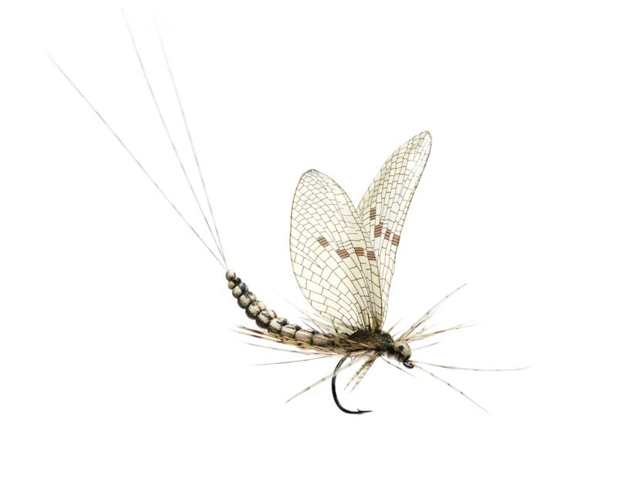
Nyutvecklad svensk flugbindningsmetod
På mässan presenteras många produktnyheter. Det är Europapremiär för J:sons svenskutvecklade metod för flugbindning. Flugorna är extremt naturtrogna. Med hjälp av J:son System är det möjligt att kopiera alla slags insekter - i varje stadium av en insekts liv: Puppor, nymfer, kläckare, vattenräkor med flera. Det är roligt och inte särskilt svårt och flugorna är effektiva för att fånga fisk.

Grunderna i flugfiske på 15 minuter
Naturbruksgymnasiet i Älvdalen står till tjänst med tips på utrustning, till exempel lämpliga spön, rullar, linor och övriga tillbehör för olika ändamål. Eleverna lär ut grunderna i flugfiske på 15 minuter och det finns möjlighet att provkasta flugspö på mässans kastbana.

Rätt diagnos av legitimerad spödoktor
Spöakuten, med den legitimerade spödoktorn Erik Orre i spetsen, lagar trasiga spön på plats, samt utför byten av öglor, rullfästen, kork och annat. Vid svårare sjukdomstillstånd kan inläggning på avdelning bli nödvändig.

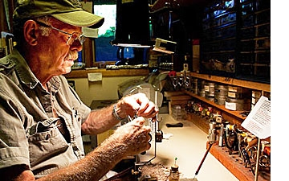
Världseliten samlas på Flugbindargatan
En verklig publikmagnet är Flugbindargatan där besökare ges möjlighet att träffa 20 välmeriterade flugbindare från världens alla hörn. Några exempel på namnkunniga flugbindare som kommer till årets mässa är: A.K. Best från USA, Ole Kristian Skaar från Norge, Henrik Juhl Petersen från Danmark, Igor Stancev från Makedonien, Mick Hall från Australien och Peter Scheffler från Sverige.

Fiske i avlägsna vatten

En annan populär profil som gästar mässan är
Kenneth Boström, som vet hur man maximerar flugfisket och gärna delar med sig av sin expertis. Kenneth
var tidig med att leta efter fiskevatten utanför Sveriges gränser - även i några av de mest otillgängliga delarna av världen. På Svenska Flugfiskemässan kommer Kenneth att föreläsa och visa bilder från sina 40 år som upptäcktsresande flugfiskare. Hans resor har bland att tagit honom till det forna Tjeckoslovakien och Jugoslavien, Spanien, Nordafrika, Australien, Nya Zeeland, USA, Island och Ryssland. Kenneths föreläsning på Svenska Flugfiskemässan kommer framförallt att handla om hans resor.

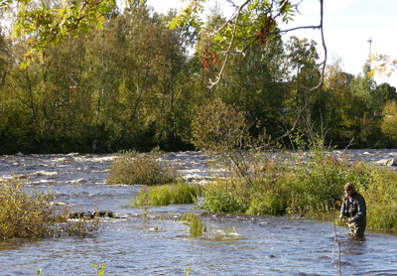
Skärgården möter Vildmarken
Svenska Flugfiskemässan arrangeras i direkt anslutning till Vildmarksmässan, vilket ger ett stort mervärde för besökarna.
– Detta innebär att personer som aldrig har provat på flugfiske kan få upp ögonen för en ny aktivitet. Flugfiskarna kan passa på att köpa kläder och annan utrustning för fisketuren, eller inspireras att åka på någon av de många fiskeresor som resmålsutställarna tipsar om, säger Ulf Berglund, Mountain Media,
Foto: Mountain Media
som är medarrangör av Svenska Flugfiskemässan .

Mässorna kommer dessutom att gå parallellt med de fyra sista dagarna av båtmässan Allt för sjön. Samma entréavgift ger tillgång till alla tre mässorna.
– Mässorna blir en perfekt plattform för hela friluftsbranschen och en självklar mötesplats för alla som vistas i naturen. Synergieffekterna blir stora för både utställare och besökare, säger projektledare för Vildmarksmässan och Svenska Flugfiskemässan, tillägger Erik Rådström.

Öppettider: Torsdag och fredag 12-20, lördag och söndag 10-18

För mer information Svenska Flugfiskemässan, se www.flyfishingfair.com

För mer information vänligen kontakta:
Erik Rådström, projektledare, telefon 08-749 44 10,
E-post: erik.radstrom@stockholmsmassan.se
Patrik Fjelkegård, pressansvarig, telefon 070-751 41 36
E-post: patrik.fjelkegard@informedia.se

